**Rapport de séance n°5**

Dans cette 4ème séance nous avions pour but, de faire l’ensemble extérieur dans lequel on pourra placer les capteurs de pH, température et de la hauteur de l’eau ; ainsi que les lasers et récepteurs qui seront autour, aux quatre coins de la piscine.

Montage final de l’ensemble :

Au départ nous voulions imprimer les pièces que nous avions imaginé avec une imprimante 3D comme ça nous aurions eu un résultat précis et propre, mais cela aurait pris beaucoup trop de temps pour l’imprimante 3D.

Nous avons alors récupéré le prototype d’une ancienne étudiante qui avait déjà fait un projet sur une piscine, nous avons donc déjà les emplacements pour le pH-mètre et le thermomètre et nous mettrons capteur à ultrasons à côté sur le haut de la piscine.

Pour les lasers et récepteurs, nous avons placé sur les quatre bords de la boite, des petites plateformes en carton rigide sur lesquelles il y aura un laser et un récepteur placé chacun vers un coté différent. Nous avons aussi fait quatre couvercles qui viendront recouvrir les petites plateformes pour que la valeur venant des récepteurs ne soit pas faussée par la lumière venant de l’extérieur.

Voici une photo du résultat que nous avons pour l’instant de l’ensemble :

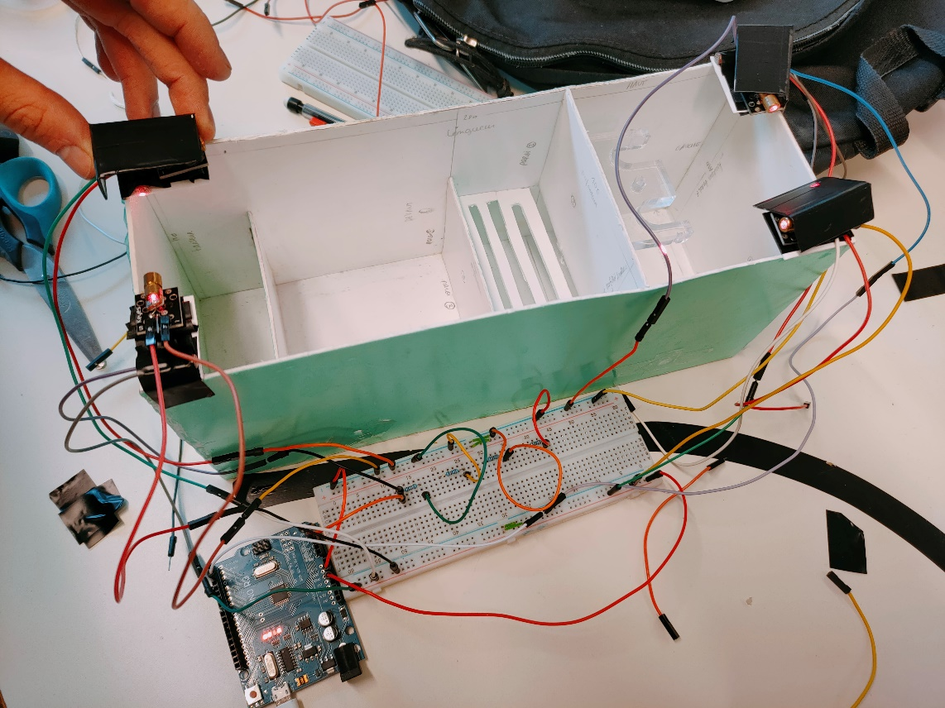

Après avoir collé les lasers et récepteurs sur les coins de la piscine, il nous a fallut bien replacer les laser de façon qu’ils soient chacun en face d’un récepteur et donc que le point du laser soit sur le récepteur. Pour cela on a repris le code du laser, fait dans une séance précédente et on les a replacés les uns après les autres.

Enfin, pour finir à la fin de la séance, Romain c’est occupé de modifier le code pour prendre en compte la valeur que renvoi tous les récepteurs pour après que l’alarme se déclenche si un laser est coupé (dans ce code l’alarme n’est pas prise en compte). Vous pouvez le retrouver dans le dossier Rapport n°5 dans le fichier « laser.ino » .

Et moi je me suis occupé de brancher tous les lasers et récepteurs sur la plaquette et la carte Arduino comme on peut le voir sur la photo ci-dessus.

Nous n’avons pas eu le temps de tester le tout avec tous les lasers et récepteurs, on commencera par la prochaine séance, mais nous savons que en les testant un à un ils marchent.